Experiment în lumea reală 5

Proiectarea unui controller cu locul rădăcinilor. Aplicaţie în cazul unui pendul slab amortizat

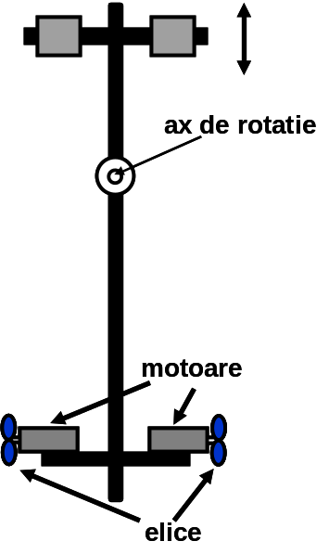
Introducere
Intr-o lucrare anterioară aţi investigat dinamica unui pendul foarte slab amortizat. Vom utiliza acum parametrii măsuraţi atunci pentru identificarea funcţiei sale de transfer şi vom calcula cum se comportă acest proces cînd este inclus într-o buclă de control cu diferite tipuri de controller. De fiecare dată vom construi sistemul de control respectiv şi vom verifica funcţionarea sa.
Răspunsul la semnal treaptă măsurat pentru pendulul 2 corespunde, cu aproximaţie extrem de bună, cu cel al unui sistem de ordinul 2 trece jos în cazul în care perechea de poli complecşi este foarte slab amortizată

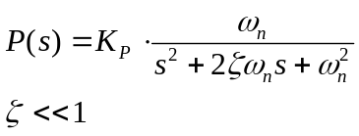

Incluzînd acest proces într-o buclă de control cu un controller avînd funcţia de transfer 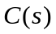, funcţiile de transfer care descriu efectul referinţei şi al perturbaţiei aplicată la intrarea procesului sunt,

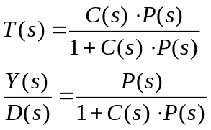

De fapt, toate funcţiile de transfer ale sistemului cu reacţie au ca numitor pe

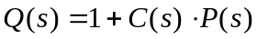. Comportarea sistemului în buclă închisă este determinată esenţial de rădăcinile ecuaţiei
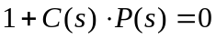
adică de polii sistemului cu reacţie. Dacă exprimăm produsul 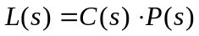, care este funcţia de transfer a buclei, factorizînd polinoamele

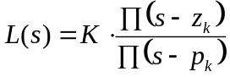

ecuaţia care furnizează polii în buclă închisă se scrie

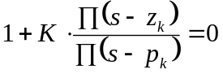.

Metoda locului rădăcinilor desenează locul geometric în planul complex al rădăcinilor ecauţiei caracteristice () , pentru diferitele valori ale parametrului 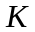. De exemplu, pentru un control proporţional şi un proces cu un pol real şi un zerou real, ecuaţia caracteristică este
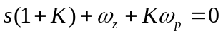
şi are soluţia

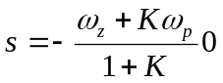

Polul sistemului cu reacţie porneşte la 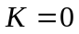 de la poziţia zeroului lui 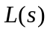 şi tinde, pentru 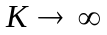 , la poziţia zeroului lui .
Controlul proporţional
Cînd controllerul este unul proporţional, polii şi zerourile funcţiei de transfer a buclei (în circuit deschis) sunt exact polii şi zerourile lui 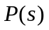. In cazul pendulului nostru, aveţi o pereche de poli complex conjugaţi (foarte slab amortizată) şi nici un zerou. Utilizaţi regulile de trasare manuală a locului rădăcinilor şi desenaţi aproximativ forma acestuia. Poate fi sistemul cu reacţie mai amortizat decît cel fără reacţie ?
Lansaţi acum în execuţie programul „Locus PID”. Introduceţi informaţiile despre funcţia de transfer a procesului, . Alegeţi pentru controller tipul proporţional. Programul desenează locul rădăcinilor cu parametrul între zero şi o valoare maximă pe care o puteţi modifica. Pe acelaşi grafic sunt reprezentate poziţiile polilor şi zerourilor ale funcţiei buclei (cu bucla deschisă). Verificaţi dacă locul desenat anterior este aproape de cel desenat de program.
Comportarea sistemului cu reacţie depinde de poziţia polilor săi. Aveţi pe panoul frontal un cursor de unde puteţi stabili o valoare a lui iar programul vă arată poziţia polilor sistemului cu reacţie pentru această valoare. De asemenea, programul calculează răspunsul la semnal treaptă aplicat referinţei (corespunzător funcţiei de transfer 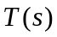). Cum este acest răspuns ? Verificaţi concluzia trasă anterior în privinţa amortizării sistemului cu reacţie.

Controlul PI
Alegeţi acum tipul proporţional integrativ (PI) de controller. Funcţia de transfer a acestuia
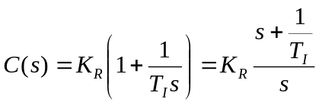

introduce suplimentar în un pol în origine şi un zerou real negativ la 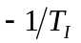. Astfel, sistemulcu reacţie are acum un al treilea pol. Identificaţia ramura acestuia. Modificaţi constanta de timp de integrare şi amplificarea astfel încît polul real al sistemului cu reacţie să aibă partea reală apropiată de aceea a celor complecşi şi urmăriţi răspunsul la semnal treaptă. Observaţi că polul real domină răspunsul dar efectul perechii complexe este încă vizibil. Pentru o proiectare conservativă (prudentă) alegeţi ca timpul 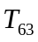 al răspunsului la variaţia treaptă a referinţei să fie egal cu timpul de relaxare a sistemului fără reacţie.
O proiectare mai agresivă poate reduce timpul de creştere a răspunsului dar oscilaţiile provocate de perechea de poli complecşi sunt mai accentuate şi sistemul este mai apropiat de oscilaţie (mai puţin stabil).

Modificaţi valoarea timpului de integrare şi observaţi schimbare formei locului rădăcinilor. Ce se întîmplă cînd timpul de integrare este prea mare (efect integrativ slab) ? Dar dacă timpul de integrare este micşorat ?

